Муниципальное бюджетное дошкольное образовательное учреждение

Детский сад №25.

**В рамках проекта «Вместе возвращаемся к истокам» по модулю «Музыкальная ярмарка» средняя группа «Радуга»**

**Конспект познавательно беседы «Русская народная одежда» (роспись русских народных сарафанов)**

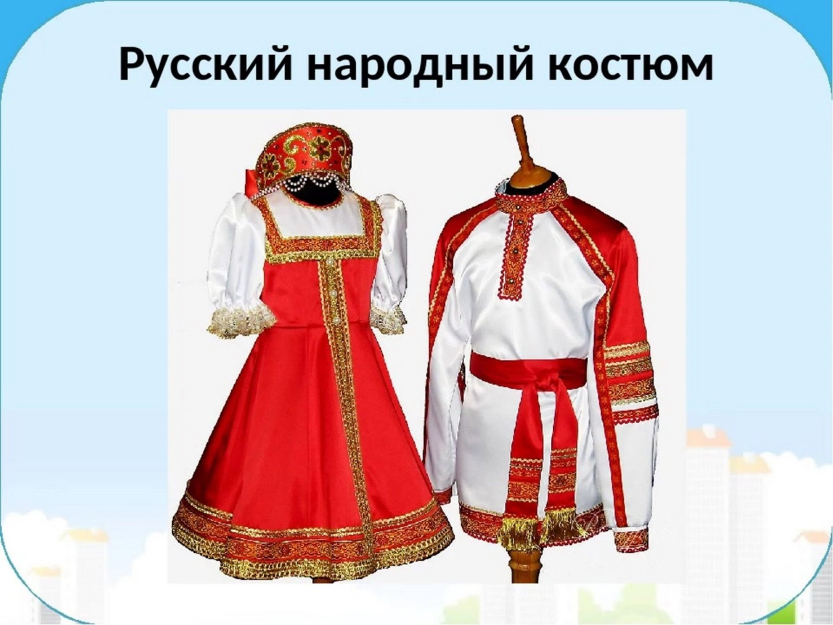

Подготовила и провела:

Воспитатель средней группы

М.А.Агаева

Ачинск 2025г

БЕСЕДА

о красоте русского народного костюма

(беседа ведется с опорой на презентацию)

**ЗАДАЧИ**:

Показать детям красоту русского народного костюма, отражение русских традиций в его исполнении; привить интерес к русской крестьянской культуре, к ее особенностям; обнаружить влияние обычаев, традиций, вкусов русского крестьянства на внутреннюю суть коренного русского человека в наши дни; привить любовь к родным русским истокам;

познакомить с некоторыми русскими старинными обрядами и поверьями;

научить различать «сарафанный» и «поневный» комплексы, дать понятия некоторых деталей костюмов.

**ОБОРУДОВАНИЕ И НАГЛЯДНЫЙ МАТЕРИАЛ**:

Иллюстрации русских народных костюмов - северного и южного комплексов;

У детей: карандаши, альбомы для рисования, трафареты женских фигур в платьях.

**СОДЕРЖАНИЕ БЕСЕДЫ:**

1. Вступительная часть.

Сообщить детям, о чем будет беседа. Объяснить, почему при изучении русской народной культуры костюм имеет очень большое значение.

На протяжении многих веков абсолютное большинство населения России составляли крестьяне. Они вели натуральное хозяйство, обеспечивая себя всем необходимым, включая одежду. Самой судьбой своей неотделимый от жизни земли, пахарь был частью родной природы, и костюм его в наибольшей степени отвечал особенностям российского климата. Важно и другое. Крестьянин лишь по крайней нужде отлучался из своего селения, чужедальние гости тоже были редки. Поэтому в его одежде, избежавшей внешних влияний, ярко выразились миропонимание, обычаи, характер, вкус - внутренняя суть коренного русского человека.

2. Показ иллюстраций и одновременный рассказ-пояснение об особенностях северного и южного костюмов и их деталях.

Традиционный женский наряд русского Севера часто называют «сарафанным комплексом», так как основные его части - рубаха и сарафан. Рубаху наши предки носили с незапамятных времен - это подтверждается множеством связанных с ней поверий. Например, собственную сорочку не продавали: считалось, что заодно продашь и свое счастье. Не потому ли так ценились в народе люди, готовые отдать нуждающемуся последнюю рубашку? Это была главная, а порой и единственная одежда: по обычаю деревенские парни и девушки еще в 19 веке кое-где до самой свадьбы ходили в одних рубахах, перехваченных поясом.

В старину рубаху шили из льняного или конопляного холста, пропуская цельное полотнище от ворота до подола. Отсюда и название - *проходница*, бытовавшее в Вологодской губернии. Но уже в прошлом столетии такая одежда встречается лишь как свадебная и похоронная, в обычное же время носят рубаху из двух частей. Верхнюю называли на Севере *рукава* и шили из более тонкой, даже покупной материи, нижнюю - *стан* - из обычной домотканины.

В русской деревне украшали не всякую одежу, а только праздничную и обрядовую. Самую богатую, *годовую*, надевали три-четыре раза в году, в самые торжественные дни. Ее очень берегли, старались не стирать и передавали по наследству.

Готовя нарядную рубаху, деревенские рукодельницы показывали все, на что способны. Рукава, плечи и ворот, не закрытые сарафаном, расшивали красными нитками. Часто украшали и подол. У особых рубах, которые с пояском надевали на покос или жатву, его почти сплошь покрывал вышитый или тканый узор. Шли с песнями - ведь для крестьян сбор урожая не только тяжкий труд, но и великий праздник. В Олонецкой губернии бытовала нарядная *плакальная* рубаха, или *махавка*, с очень длинными и узкими рукавами. Невеста надевала ее в день свадьбы и, прощаясь с родителями, махала концами рукавов вокруг головы и по полу, причитая об ушедшем девичестве и будущей жизни в чужой семье...

Интересно, что слово «сарафан» впервые встречается на Руси в документах 14 века применительно к мужской одежде. Наиболее древний тип женского сарафана - *шушпан* со сплошным передним полотнищем. Но уже в прошлом веке его донашивали пожилые крестьянки, а молодежь освоила распашной сарафан, застегивающийся на ажурные металлические пуговицы. Из-за большого числа клиньев, сильно расширяющих его в подоле, он получил название *клинник*. Впрочем, встречались и другие названия - по ткани: *кумашник, набоешник, штофник* - ведь клинники шили не только из окрашенной в синий или красный цвет домотканины, но из покупных материй. Необыкновенно популярен был кумач, который шел на праздничную одежду. На самую же нарядную брали шелковые ткани - атлас и штоф, а в наиболее зажиточных семьях - парчу. Во второй половине 19 века на смену косоклинному пришел прямой сарафан из пяти-шести полотнищ с узкими лямками: *лямошник, круглый, раздувай, москвич, шубка.*.

Помнится, не так давно были модны широкие платья без пояса, выдержанные будто бы «в русском стиле». Но так ли? Ведь на Руси никогда не ходили распояской, и первой «одеждой», которую получал новорожденный, был именно пояс: считалось, что он оберегает от бед. Известны самые опояски: тканые, вязаные, плетеные. Широкие - для верхней одежды и поуже - для *горничной*, праздничные и повседневные. Из гарусной шерсти ткали узорные пояса с пышными махрами на концах. Многие были «со словесами» - искусно вытканной строкой молитвы или посвящения. А то просто: «Кого люблю, того дарю», и имена...

Наконец, головной убор, без которого костюм русской крестьянки просто немыслим. Ведь по древнему обычаю замужняя женщина не показывалась на людях простоволосой - это считалось большим грехом. Девушки могли не покрывать волос. Отсюда различие уборов: у замужней это глухая шапочка, у девушки - перевязка, оставляющая верх головы незакрытым.

Великолепны праздничные кокошники северянок, расшитые золотной нитью и речным жемчугом (до 18 века Русь им была очень богата). Своей формой они походили на распушившуюся курочку, но кое-где имели иные очертания. Скажем, нижегородские - с высоким гребнем в виде полумесяца или островерхие костромские. Нарядная девичья *коруна* действительно напоминала старинный царский венец с причудливыми зубцами, которому вторил парчовый *косник*, также отделанный жемчугом и шитьем. В будни девушки носили ленточку или платок.

Что еще дополняло основной костюм? С богатым сарафаном надевали для тепла парчовую душегрею, собранную на спине красивыми складками. С рукавами - называлась *епанечка*, на лямках - *коротенька.* Вышитый передник тоже мог иметь рукава, но чаще надевался на шею или повязывался над грудью. Ну и в праздник - красивый платок или шаль, скажем, каргопольский  *золотой плат* с узорами. Таков наряд крестьянок русского Севера.

Костюм южных губерний заметно отличался от него. И по составу - это так называемый «поневный комплекс». И по материалам - здешние крестьяне жили беднее и не покупали дорогих тканей. И по стилю - южнорусский костюм ярче и пестрее, чему причиною иной климат и соседство степных народов.

Основу его составляет древняя поясная понева. Представьте себе три сшитых полотнища с продетым вверху шнуром - *гашником*. Их обертывают вокруг бедер и укрепляют на талии, причем полы не сходятся и в просвете видна рубаха. Это старинная распашная понева. Глухая появилась позже, когда прореху стали закрывать полотнищем другой материи - *прошвой*.

Делали поневу обычно из шерстяной домотканины, синей или черной, в крупную клетку. Этот орнамент дополняли вышитым или тканым узором, молодухи к тому же нашивали ленты, кисти, пуговицы, блестки. Для здешнего наряда вообще характерна повышенная узорность. Скажем, на плечи рубахе, и без того насыщенной вышивкой и ткачеством, часто нашивали красные прямоугольники - *палеты*. Сама рубаха *суцельная* и очень длинная. Ее подтягивали до колен, и у пояса образовывался большой напуск, который использовали как карман. Из-за этого мешка рязанок в старину часто дразнили «косопузыми».

В полный ансамбль входили еще *навершник* древнего туникообразного покроя и передник, прикрывающий прореху или прошву. А вот о головном уборе замужней женщины - *кичке* следует сказать особо. Это целое сооружение, состоявшее порой из десяти частей, а по весу достигавшее семи килограммов. Сначала надевали собственно кичку - холщовую шапочку на вздержке с твердым остовом. В передней части ее нередко возвышались рога. Видимо, они связаны с какими-то весьма древними представлениями, ибо раскопанные в Киеве глиняные женские фигурки тоже имеют двурогие уборы. Поверх кички надевали расшитые золотом или бисером *налобник, позатыльник, сороку, наушники*... Как ни странно, русские женщины долго не хотели расставаться со всем этим. И. С. Тургенев рассказывает, как один помещик велел крепостным заменить «тяжелые и безобразные» кички на кокошник, но крестьяне носили его... поверх кичек. Известна и задорная частушка: «Рязанские рога не кину никогда: буду есть одну мякину, а рога свои не кину!..»

Своеобразен сибирский костюм. Русские люди переселялись в Сибирь из самых разных мест европейской России. Со временем их привычные наряды менялись в новых природных условиях. Причем многое переселенцы заимствовали у местных народов, особенно теплую одежду и обувь. Так, в низовьях Оби мужчины и женщины носили ненецкую *малицу* из оленьего меха шерстью внутрь с капюшоном и рукавичками. Осваивали и новые ткани, ибо лен и конопля росли не везде. Например, в Забайкалье повседневные сарафаны шили из синей хлопчатобумажной *дабы*, которую привозили из Китая, для праздничных же широко использовали восточные шелка. Однако в целом традиционный костюм сохранился в Сибири и даже обрел неповторимые черты, особенно там, где переселенцы жили большими селами свято храня обычаи отеческой старины.

Состав мужской одежды был повсюду одинаков. А вот о *пестряди*, из которой наравне с холстом шили рубахи и порты, стоит рассказать. Это клетчатая или полосатая ткань из крашеной пряжи. Расцветка и узор порой восхитительны - недаром деревенские щеголихи носили сарафаны *пестрядинники*. Клетка шла на рубахи, а полоска на штаны, которые так и назывались - *синеполосые*.

Наконец, обувь. Мы привыкли к мысли, что в деревне все ходили в лаптях. А ведь их носили преимущественно в центрально-черноземных губерниях, где сильнее сказалось крепостное право. Тут даже венчали и хоронили в лаптях. Зато степняки, поморы, сибиряки их вовсе не знали. На Севере лапти плели для работы, ибо на покосе или жатве они незаменимы: удобные, легкие и ногу не наколешь. В праздники же надевали обувь кожаную - сапоги, полусапожки, башмаки. И еще *коты* с красной оторочкой - что-то вроде туфель попросторнее, чтобы нога в шерстяном чулке вошла. Вязаные чулки до колен с узорной *опиской* носили и мужчины и женщины, но с лаптями - обычно холщовые или суконные онучи белого цвета. Кажется, самая незамысловатая деталь костюма, а сколько и тут выдумки! *Оборы,* которыми привязывали обувь к ноге, часто плели из черной шерсти - представьте, как красиво перекрещивались они поверх праздничных онуч!

3. Собственно беседа с детьми по поводу услышанного и увиденного ими. Вопросы к детям. Вопросы детей, возникшие во время просмотра иллюстраций и диафильма и объяснения воспитателя.

Что нового они узнали? Понравились ли им костюмы? Какой комплекс - северный или южный - понравился больше? Какие названия запомнили? Какие поверья, обычаи, приметы нашли отражение в русском народном костюме? Какие традиции? И т. д.

4. Заключительная часть. Воспитатель подводит итог беседы, делает упор на смысле, заключенном в народных костюмах.

Красота и польза никогда не расходились в народном искусстве со смыслом. Вспомним узоры на рубахах, поневах, передниках: женщины с воздетыми руками, неотцветающее Древо Жизни, солнечные ромбы с крестами посредине... Ученые доказали, что все они выражают идею плодородия матери-земли, столь близкую душе земледельца. А верхняя часть костюма была связана с идеей неба. Взять хотя бы названия головных женских уборов, напоминающие о птицах: сороке, курице (по-старому *кокоши*), лебеде («кичет лебедь белая»). Таким образом, одетая в свой праздничный многослойный наряд, русская крестьянка являла собой образ целой вселенной, как ее тогда люди представляли. Выглядела величаво, выступала торжественно. Всегда очень важно, что за человеком стоит. Русский крестьянин много бедствовал, часто был неграмотен. Но за ним стояла родная природа, от которой он себя не отделял, великий народ с его историческим и духовным опытом, древнейшая из культур - земледельческая. Им крестьянин служил, их представителем был. Это и выразилось с такой силой в его костюме.

5. В заключение занятия предложить детям нарисовать понравившийся костюм, используя трафарет.

Беседа построена на материалах из статьи А.Лебедевой «Русский народный костюм».

**ФОТО ОТЧЕТ:** 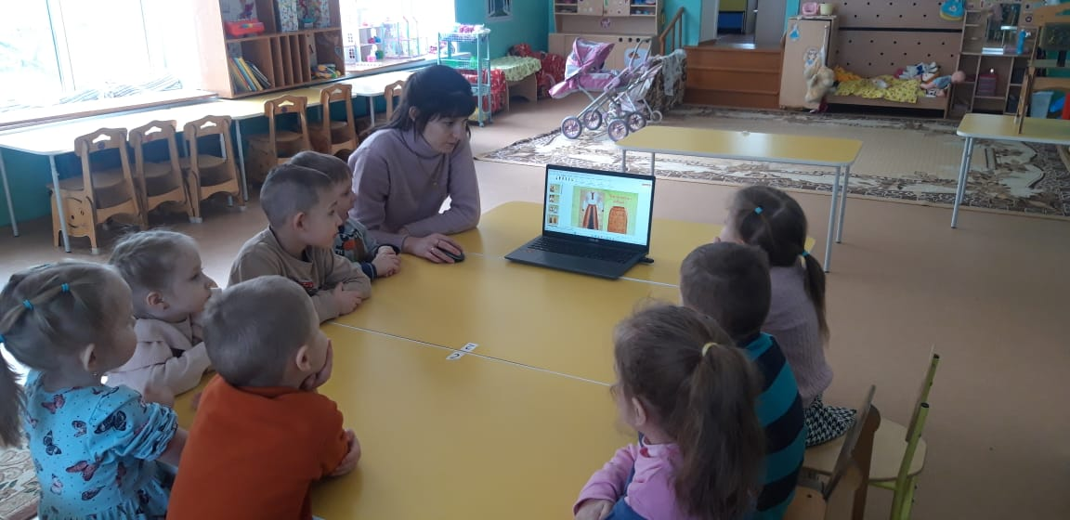

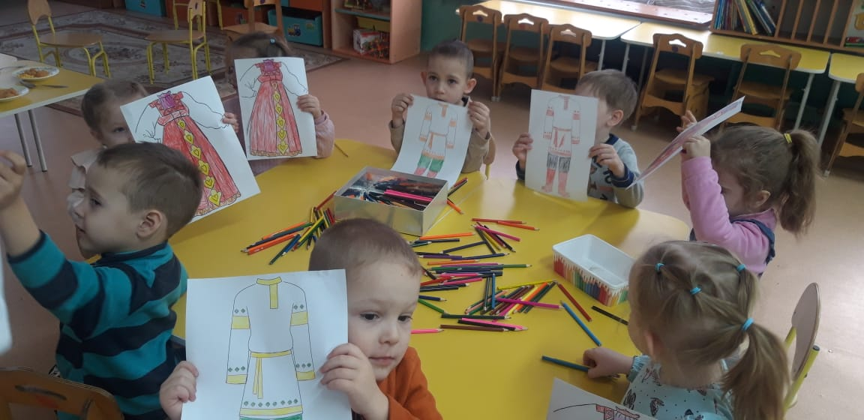

Приложение:

